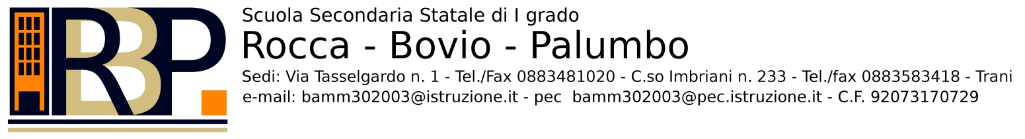

CONSIGLIO ORIENTATIVO
per il futuro percorso di studi

Alunno/a ____________________________________________ classe 3^ __B___

Il Consiglio di Classe sulla base di interessi e attitudini manifestate dall’alunno/a per l’ambito di apprendimento (si possono barrare più ambiti):
- Letterario
- Scientifico
- Linguistico
- Artistico
- Musicale
- Tecnico-pratico
- Ginnico-sportivo
formula il seguente consiglio orientativo per l’iscrizione alla Scuola Secondaria di 2° grado:
- Liceo __________________________________________________________
- Istituto Tecnico __________________________________________________
- Istituto Professionale ______________________________________________
- Qualifica professionale (triennale)_____________________________________

Quanto espresso dal Consiglio di Classe non costituisce vincolo alla scelta, ma è espressione dell’analisi del percorso vissuto dall’alunno/a durante il percorso formativo della Scuola Secondaria di primo grado.

Il Coordinatore per il C.d.C. IL DIRIGENTE SCOLASTICO

percorso liceale
Liceo classico
Liceo scientifico
Liceo scientifico, con opzione scienze applicate
Liceo linguistico
Liceo artistico
Liceo delle scienze umane
Liceo delle scienze umane, con opzione economico-sociale
Liceo musicale
Liceo coreutico
Liceo sportivo

percorso tecnico
Istituto tecnico Settore Economico
- Amministrativo, Finanza e Marketing
- Turismo
Istituto tecnico Settore Tecnologico
- Agraria, Agroalimentare e Agroindustria
- Chimica, Materiali e Biotecnologie
- Costruzioni, Ambiente e Territorio
- Elettronica ed Elettrotecnica
- Informatica e Telecomunicazioni
- Meccanica, Meccatronica

percorso professionale (quinquennale)
Istituto professionale Settore Servizi
- Servizi per l’Agricoltura e lo sviluppo rurale
- Servizi socio-sanitari
- Servizi per l’enogastronomia e l’ospitalità alberghiera
- Servizi commerciali
Istituto professionale Settore Industria e Artigianato
- Produzioni artigianali ed industriali
- Manutenzione e assistenza tecnica
- Manutenzione e assistenza tecnica, opzione manutenzione dei mezzi di trasporto

percorso di qualifica professionale(triennale)
- Operatore elettronico
- Operatore grafico multimediale
- Operatore dei Sistemi e dei Servizi Logistici
- Operatore dell’abbigliamento – sartoria
- Operatore della ristorazione – Preparazione pasti, Servizi di Sala e Bar
- Operatore meccanico
- Operatore elettrico
Operatore impianti termoidraulici

eventualmente specificare l’indirizzo del percorso indicato, utilizzando le tabelle di seguito riportate

